
เฉลยใบงานที่ 24 เรื่อง การศึกษาลักษณะภายนอกของหินแต่ละชนิด
ได้__________คะแนน
คะแนนเต็ม 10 คะแนน
วันที่________เดือน_______________พ.ศ.___________
ชื่อ_____________________________เลขที่______ชั้น__________

คำชี้แจง นักเรียนแต่ละกลุ่มปฏิบัติ ดังนี้
1. อ่านวิธีทำกิจกรรมให้เข้าใจ
2. ทำกิจกรรมและบันทึกผล
3. ตอบคำถามหลังทำกิจกรรม

กิจกรรมที่ 8.2 การศึกษาลักษณะภายนอกของหินแต่ละชนิด

วัสดุอุปกรณ์

1. แว่นขยาย 1 อัน
2. ดินสอ 1 แท่ง
3. สีไม้ 1 กล่อง
4. เหรียญ 1 บาท 1 เหรียญ
5. ตัวอย่างหินพัมมิซ หินดินดาน และหินอ่อน

วิธีทำ

1. นักเรียนแบ่งกลุ่ม แต่ละกลุ่มร่วมกันสังเกตลักษณะภายนอกของหินที่กำหนดให้ทั้งรูปร่าง สี ลวดลาย และลักษณะเนื้อหิน แล้วบันทึกผลโดยวาดภาพลงในตารางบันทึกผล
2. แต่ละกลุ่มใช้เหรียญ 1 บาท ขูดลงบนหินที่กำหนดให้เพื่อทดสอบความแข็งของเนื้อหิน
สังเกตการเปลี่ยนแปลง แล้วบันทึกผลลงในตารางบันทึกผล

บันทึกผลการทำกิจกรรม (ตัวอย่างคำตอบ)

ตาราง ลักษณะภายนอกที่สังเกตได้ของหินบางชนิด

ชนิดหิน | ลักษณะภายนอกที่สังเกตได้
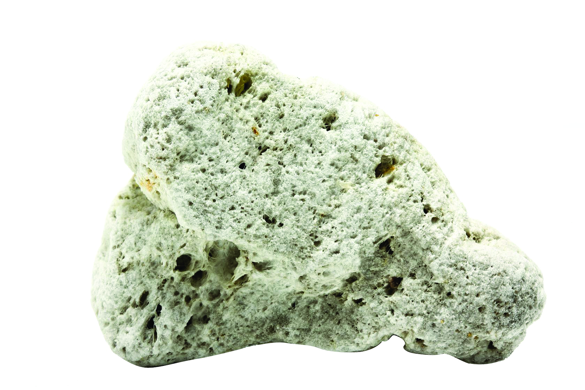  1.  หินพัมมิซ | ➔ เนื้อหิน หยาบ ละเอียด    ➔ วาดรูปร่างหินและระบายสีตามที่สังเกตได้  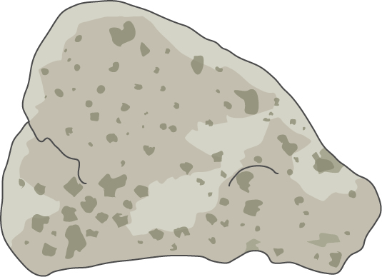  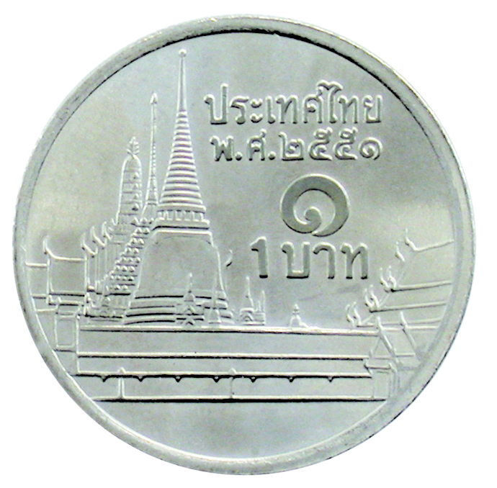  ➔ เมื่อขูดด้วย หินไม่เป็นรอย หินเป็นรอย  
2.  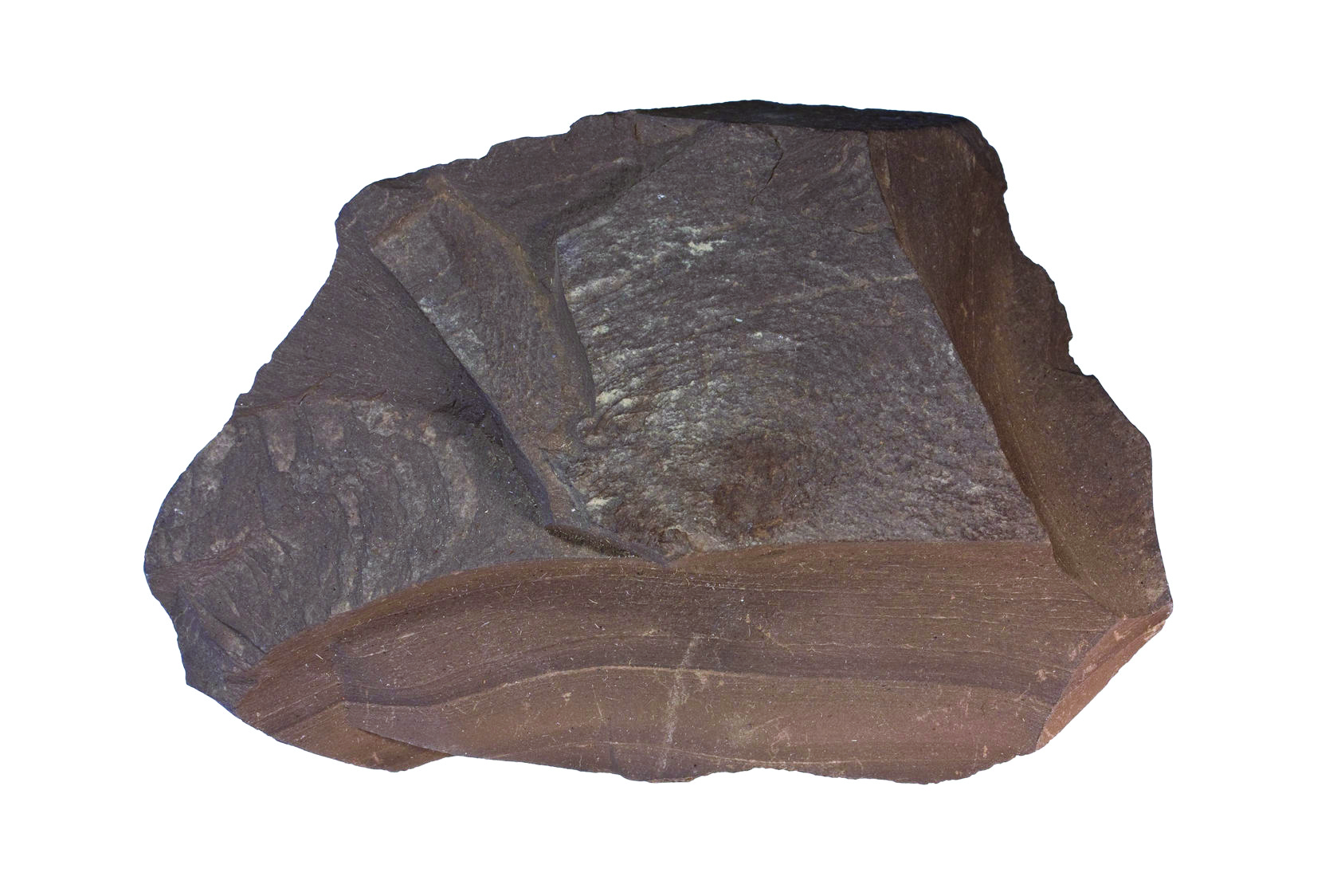  หินดินดาน | ➔ เนื้อหิน หยาบ ละเอียด    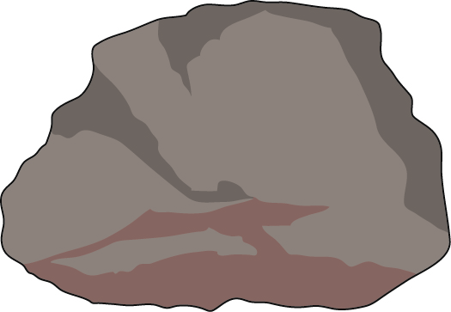  ➔ วาดรูปร่างหินและระบายสีตามที่สังเกตได้  ➔ เมื่อขูดด้วย หินไม่เป็นรอย หินเป็นรอย  
3.  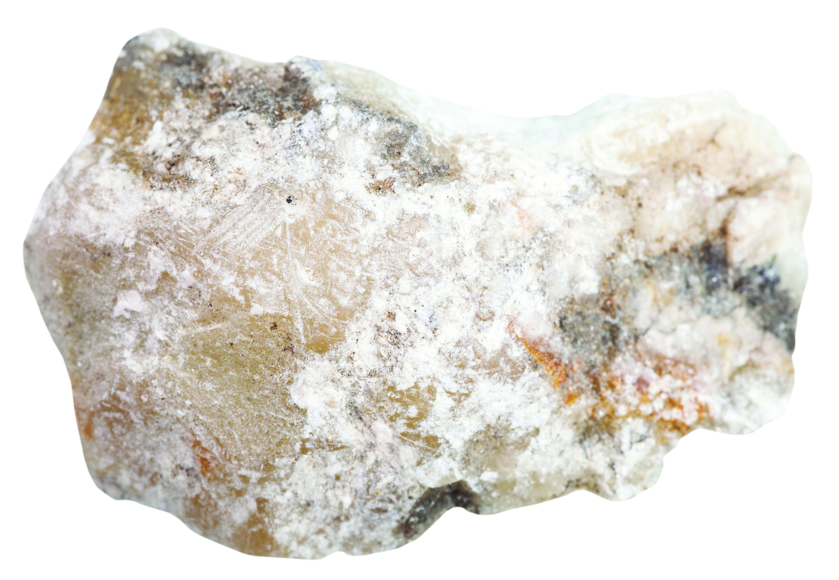  หินอ่อน | ➔ เนื้อหิน หยาบ ละเอียด    ➔ วาดรูปร่างหินและระบายสีตามที่สังเกตได้  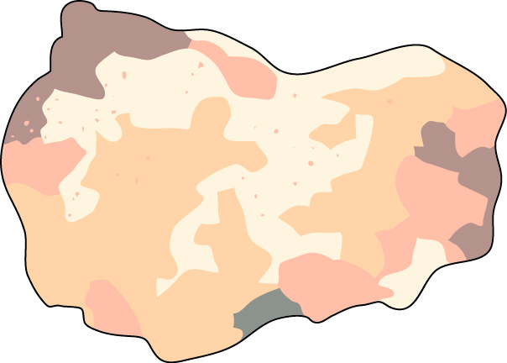  ➔ เมื่อขูดด้วย หินไม่เป็นรอย หินเป็นรอย  

คำถามหลังทำกิจกรรม (ตัวอย่างคำตอบ)

1. หินที่สังเกตแต่ละก้อนมีสีที่เหมือนกันหรือแตกต่างกัน อย่างไรบ้าง
(หินที่สังเกตแต่ละก้อนมีสีที่แตกต่างกัน โดยหินพัมมิซมีสีเทาเข้ม หินดินดานมีสีน้ำตาลเข้ม
และหินอ่อนมีสีขาวและเทา)

2. หินที่สังเกตแต่ละก้อนมีลวดลายที่เหมือนกันหรือแตกต่างกัน อย่างไรบ้าง
(หินแต่ละก้อนมีลวดลายที่แตกต่างกัน โดยหินพัมมิซและหินดินดานมีลวดลายเรียงไม่เป็นชั้น
ส่วนหินอ่อนมีลวดลายเรียงเป็นชั้นแต่มองเห็นไม่ชัดเจน)

3. หินที่สังเกตแต่ละก้อนมีเนื้อหินที่เหมือนกันหรือแตกต่างกัน อย่างไรบ้าง
(หินแต่ละก้อนมีเนื้อหินที่แตกต่างกัน โดยหินพัมมิซมีรูพรุน เนื้อหินหยาบ
ส่วนหินดินดานและหินอ่อนมีเนื้อหินละเอียด)

4. หินที่สังเกตแต่ละก้อนมีความแข็งที่เหมือนกันหรือแตกต่างกัน อย่างไรบ้าง
(หินแต่ละก้อนมีความแข็งที่แตกต่างกัน เมื่อใช้เหรียญขูดหินพบว่าหินอ่อนไม่เป็นรอย
ส่วนหินพัมมิซและหินดินดานเป็นรอย แสดงว่าหินอ่อนมีความแข็งมากกว่าหินพัมมิซ
และหินดินดาน)
5. สรุปผลการทำกิจกรรมได้ว่าอย่างไร
(หินแต่ละชนิดที่นำมาศึกษา มีลักษณะภายนอกที่แตกต่างกัน ทั้งสี ลวดลาย เนื้อหิน และความแข็ง
ของหิน ซึ่งเป็นผลมาจากส่วนประกอบ การเกิดหินที่แตกต่างกัน ทำให้มีลักษณะต่าง ๆ แตกต่างกัน)

จงทำกิจกรรมอย่างรวมพลัง ด้วยความรอบคอบและตรงต่อเวลา

